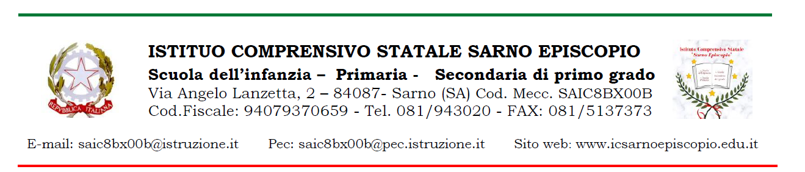

PROGRAMMA SVOLTO

ANNO SCOLASTICO | 2022/2023
DOCENTE
CLASSE
DISCIPLINA

.  NUCLEO FONDANTE | ARGOMENTI TRATTATI

Sarno,
IL DOCENTE

_______________________

